市立新北高工110學年度第2學期 第二次段考 試題 |  |  |  |  |  |  |  |  |  | 班別 | 甲 | 座號 |  | 電腦卡作答
科 目 | 會計學  (記帳實務) | 命題  教師 | 林敦舜 | 審題  教師 | 郭玉霜 | 年 級 | 一 | 科 別 | 資處科 | 姓名 |  |  |  | 否
一、選擇題（每題2分，共30分） 可使用計算機
01. ( ) 企業主要財務報表中下列何者屬於靜態報表 (A)現金流量表 (B)資產負債表 (C)權益變動表 (D)綜合損益表
02. ( ) 進貨運費應列為 (A)進貨的減項 (B)營業費用 (C)進貨的加項 (D)營業外支出
03. ( ) 銷貨運費在綜合損益表中應列於 (A)銷貨收入 (B)銷貨成本 (C)營業外支出 (D)營業費用
04. ( ) 投資收入應列示於綜合損益表之 (A)非常損益項下 (B)營業收益項下 (C)營業外收益項下 (D)銷貨收入項下
05. ( ) 當毛利為成本之40%，則表示毛利約為售價多少比例 (A)29% (B)30% (C)40% (D)71%
--------------------------------------------------------------------------------------------------------------------------------------------------------------------
06. ( ) 銷貨收入$72,000，銷貨退回$12,000，銷貨運費$5,000，銷貨成本$42,000，則毛利率為 (A)30% (B)72% (C)60% (D)25%
07. ( ) 台中公司有關資料如下：銷貨淨額$180,000，進貨運費$4,500，進貨折讓$2,500，期末存貨$14,000，設銷貨毛利為銷貨淨額的40%，則可供銷售商品成本為 (A)$96,000 (B)$84,000 (C)$120,000 (D)$122,000
08. ( ) 帳戶式資產負債表之排列係根據 (A)資產－負債＝權益 (B)資產＝負債＋權益 (C)資產＝負債－權益 (D)資產－權益＝負債
09. ( ) 企業短期償債能力之大小可由下列何者加以測定 (A)非流動資產與流動負債 (B)銷貨淨額與銷貨毛利 (C)流動資產與非流動負債 (D)流動資產與流動負債
10. ( ) 流動比率高表示企業 (A)營業成果好 (B)償債能力強 (C)資本很雄厚 (D)財務狀況好
--------------------------------------------------------------------------------------------------------------------------------------------------------------------
11. ( ) 若流動資產大於流動負債，則以現金償還應付帳款會造成下列何種影響 (A)營運資金減少 (B)流動比率增加 (C)流動比率減少 (D)營運資金增加
12. ( ) 台中公司之流動資產$10,000，流動負債$5,000，存貨$2,000，應收帳款$1,000，則其速動比率為 (A)1.6 (B)1.7 (C)1.4 (D)1.5
13. ( ) 流動比率為4，存貨佔流動資產的四分之一，預付費用為$5,000，流動負債為$15,000，則速動資產為 (A)$40,000 (B)$55,000 (C)$60,000 (D)$35,000
14. ( ) 台中商店流動比率為2，速動比率為1，若以現金預付貨款後，將使 (A)流動比率下降 (B)兩種比率均下降 (C)速動比率下降 (D)兩種比率均不變
15. ( ) 資產負債表與綜合損益表之連鎖關係在於 (A)業主往來 (B)業主資本 (C)銷貨成本 (D)本期損益

二、請完成相關公式（每個公式2分，共10分）
1. 銷貨毛利率 ＝ $\frac{ }{ (淨額) }$ ＝ 1 — 銷貨 率
2. 銷貨成本率 ＝ $\frac{ }{ (淨額) }$ ＝ 1 — 銷貨 率
3. 成本毛利率 ＝ 成本加價率 ＝ $\frac{ 銷 貨 }{ 銷 貨 }$
4. 流動比率 ＝ $\frac{ 流 動 }{流 動 }$
5. 速動比率 ＝ 酸性測試比率 ＝ $\frac{ }{ 流 動 }$ ＝ $\frac{ 流動資產 — — — }{ 流 動 }$
三、編表 （表首3分，數字1分，共40分）  1. 敦敦商店02年底存貨及損益帳戶餘額如下，試計  算並編製維新商店02年度之綜合損益表。  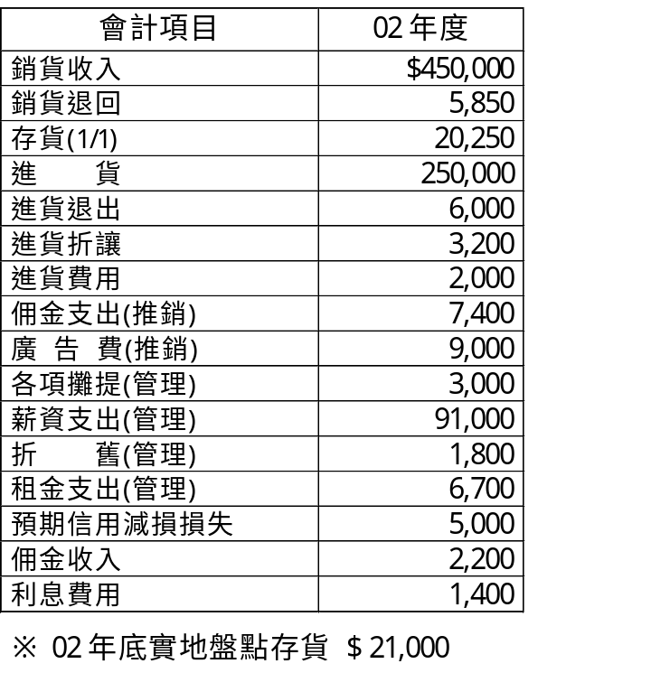 | 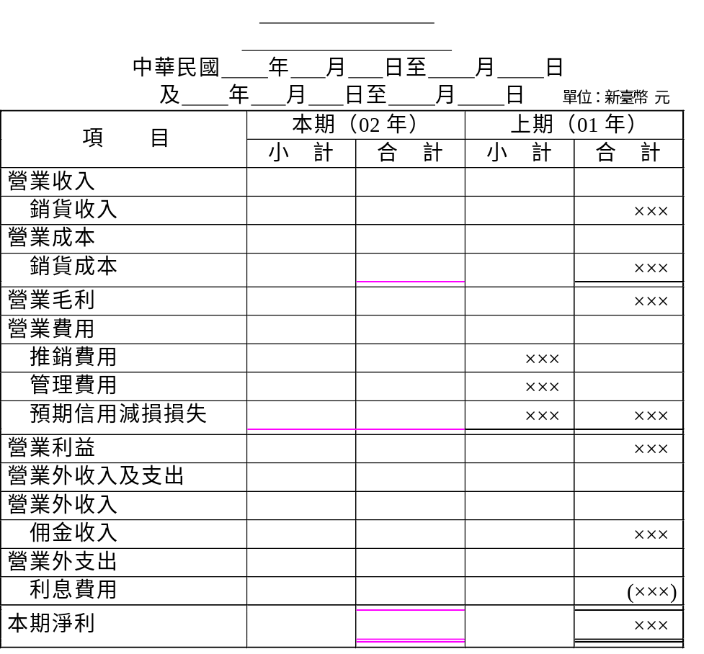

2. 多多商店02年底實帳戶調整後餘額如下，試編製02年底資產負債表（請列示本期淨利或淨損）。
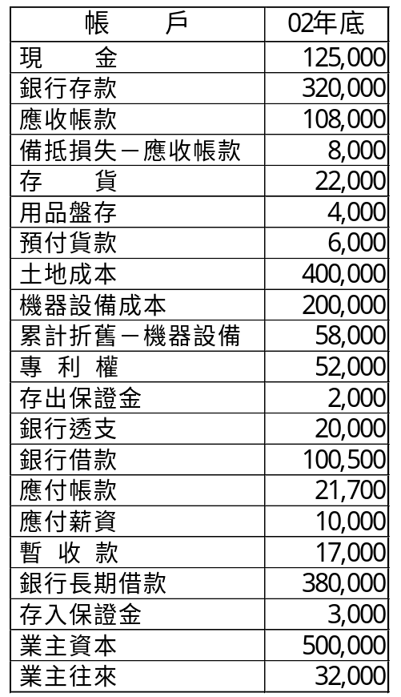 | 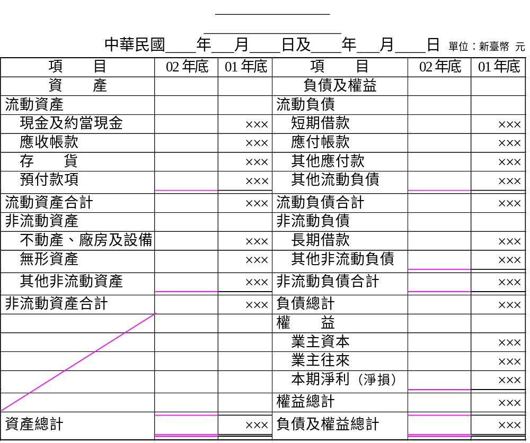
四、加值型營業稅分錄 （每個分錄4分，共20分） ※ 下方所述金額皆含5%的營業稅
本公司1-2月份共賒購商品 $ 52,500含稅，賒購電腦 $ 31,500含稅，支付租金 $ 7,350含稅  辦公設備成本  租金支出  進貨  進項稅額  現金  應付帳款  應付設備款 | 1-2月份共賒銷商品 $105,000含稅 | 2月底完成營業稅結算
 | 1-2月份客戶退回商品 $2,100含稅 | 3月初簽發即期支票支付營業稅

